**نشاط مقترح للمعيار التاسع**

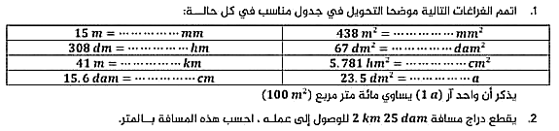

**نشاط مقترح للمعيار الثامن**

* أكمل الجدول التالي:

|  |  |  |  |
| --- | --- | --- | --- |
| الوحدة | ساعة | دقيقة | ثانية |
| الرمز |  |  |  |

* أكمل ما يلي:

1h = ……… min = ……… s

3h = ……… s

120 min = ……… h

1 h 15 min = ……… min

85 min = ……… h ……… min

* أحسب ما يلي:

2 h 15 min + 17 h 8 min

4 h 45 min + 3 h 20 min 15 s

17 h 20 min - 12 h 5 min

الأستاذة : بلهوشات خولة المستوى : أولى متوسط

المتوسطة: شملال عمار بن صالح 1272-باتنة- السنة الدراسية: 2023 -2024